Rámcová smlouva

číslo kupujícího: 5375
číslo prodávajícího: ZaTR-02/2026

„na dodávky zásahových rukavic pro rok 2026“

uzavřená podle ustanovení § 1746 odst. 2 zákona č. 89/2012 Sb., občanského zákoníku, ve znění pozdějších předpisů (dále jen „smlouva“).

Článek I. Smluvní strany:

- Česká republika – Hasičský záchranný sbor Zlínského kraje
Sídlo: Přílucká 213, 760 01 Zlín
Kontaktní adresa: Přílucká 213, 760 01 Zlín
IČO: 70887306
DIČ: neplátce DPH
Bankovní spojení: Česká národní banka
Číslo účtu:
Zastoupená: plk. Ing. Vít Rušar, ředitel HZS Zlínského kraje
Kontaktní osoba:
E-mail:
Telefon:
Fax:

(dále jen „kupující“) na straně jedné

- Holík International s.r.o.
Sídlo/místo podnikání/ Zlín – Štípa, Za Dvorem 612, 763 14 Zlín 12
IČO: 253 22 214
DIČ: CZ5322214
Jejímž jménem jedná: Ivo Holík, jednatel společnosti
Bankovní spojení: Raiffeisenbank a.s., pobočka Zlín
Číslo účtu:
Kontaktní osoba:
E-mail:
Telefon:
ID DS: iyzai4z
zapsaná v obchodním rejstříku vedeném Krajským soudem v Brně, oddíl C, vložka č. 25641 (dále jen „prodávající“) na straně druhé

Článek II.
Základní ustanovení

- Podkladem pro uzavření této smlouvy je nabídka prodávajícího ze dne 18. 2. 2026, která byla
na základě realizovaného průzkumu trhu vybrána jako nejvýhodnější

Článek III. Předmět smlouvy
- Předmětem této smlouvy je rámcová úprava právních vztahů smluvních stran vznikající při prodeji zboží prodávajícího, které bude kupující podle svých potřeb po dobu trvání této smlouvy od prodávajícího průběžně nakupovat.
- Zbožím se pro účely této smlouvy rozumí dodávka nových, nepoužitých zásahových rukavic (dále jen „zboží“) dle specifikace uvedené v příloze č. 1 této smlouvy, která je nedílnou součástí smlouvy.
- Prodávající se zavazuje dodávat kupujícímu po dobu trvání této smlouvy zboží v množství, kvalitě a druhovém složení podle dílčích objednávek kupujícího učiněných v souladu s podmínkami stanovenými touto smlouvou. Kupující se zavazuje řádně a včas dodané zboží převzít a uhradit prodávajícímu kupní cenu.

Článek IV. Postup při objednání
- K realizaci plnění smlouvy bude docházet na základě písemných dílčích objednávek ze strany kupujícího, ve kterých kupující přesně specifikuje požadované zboží, jeho množství, velikost apod. Prodávající dílčí objednávku písemně potvrdí. Na základě tohoto písemného potvrzení vznikne závazek na straně prodávajícího dodat objednané zboží v termínu a za podmínek stanovených v této rámcové smlouvě a na straně kupujícího závazek zboží převzít a zaplatit za něj kupní cenu.
- Objednávka musí obsahovat následující údaje: údaje o kupujícím a prodávajícím obsahující název, IČO a DIČ, číslo této smlouvy, specifikaci požadovaného předmětu koupě, množství a případně velikost.

Článek V.
Doba, místo a způsob předání zboží

- Prodávající je povinen dodávat zboží průběžně na základě dílčích objednávek, ve které kupující stanový přesný počet objednaných kusů zboží, a to nejpozději do 3 kalendářních týdnů od doručení výše uvedené objednávky prodávajícímu. V případě většího počtu kusů (nebo při neschopnosti prodávajícího vyskladnit ihned z důvodu pro kupujícího přijatelných) bude v dílčí objednávce stanoven termín dodání dle dohody mezi kupujícím a prodávajícím.
- Prodávající se zavazuje informovat kupujícího o termínu dodání zboží nejméně tři (3) pracovní dny předem. Před touto dobou může prodávající dodat zboží jen po předchozím souhlasu kupujícího.
- Místem plnění je: sídlo Hasičského záchranného sboru Zlínského kraje, Přílucká 213, 760 01 Zlín.
- Závazek prodávajícího dodat zboží bude splněn převzetím zboží kupujícím po potvrzení dodacího listu v místě plnění. K podpisu dodacího listu za kupujícího jsou oprávněni:
- O předání a převzetí zboží bude prodávajícím vyhotoven dodací list ve dvou (2) vyhotoveních, který bude podepsán oběma smluvními stranami a každá ze smluvních stran obdrží po jednom
(1) vyhotovení dodacího listu.
- Kupující je oprávněn odmítnout převzetí zboží, pokud zboží nebude dodáno řádně v souladu s touto smlouvou a ve sjednané kvalitě, přičemž v takovém případě kupující důvody odmítnutí převzetí zboží písemně prodávajícímu sdělí, a to nejpozději do pěti (5) pracovních dnů od původního termínu předání zboží. Na následné předání zboží se použijí ustanovení této smlouvy.

Článek VI.
Kupní cena a platební podmínky

- Finanční objem rámcové smlouvy je stanoven na 399 000,00 Kč bez DPH (slovy: tři sta devadesát devět tisíc korun českých), tj. 482 790,00 Kč s DPH (slovy: čtyři sta osmdesát dva tisíc sedm set devadesát korun českých), při sazbě DPH ve výši 21%, přičemž sazba DPH bude v případě její změny stanovena v souladu s platnými právními předpisy.

- Finanční objem je stanoven jako maximální celkový objem uskutečněných dílčích nákupů realizovaných dle podmínek této smlouvy. Kupující se nezavazuje po dobu trvání smlouvy stanovený finanční objem vyčerpat.

- Kupní cena zboží je:

Název zboží | Obchodní označení | Cena za 1pár v Kč bez DPH | Cena za 1pár v Kč včetně DPH 21 %
Zásahové  rukavice 1 | HOLÍK Elke  Long 8118-04 | 2 700,- | 3 267,-
Zásahové  rukavice 2 | HOLÍK Angel  Evo 8114-02 | 2 630,- | 3 182,30,-
Zásahové  rukavice 3 | HOLÍK Angel Long 8114-04 | 3 020,- | 3 654,20,-
Zásahové  rukavice 4 | HOLÍK Brela  Easy 8115-03 | 1 655,- | 2 002,55,-
Zásahové  rukavice 5 | HOLÍK Vespid  Neo 6512-07 | 520,- | 629,20,-
Zásahové  rukavice 6 | HOLÍK Penelope  Plus Green 6517 | 1 080,- | 1 306,80,-

- V kupní ceně zboží jsou zahrnuty veškeré náklady spojené s koupí a dodávkou zboží (skladování, balné, clo). V ceně jsou zahrnuty i veškeré náklady spojené s dopravou zboží na místa plnění a případná možná rizika (inflační, cenové či měnové vlivy apod.).

- Cena bude zaplacena na základě dílčích faktur vystavených prodávajícím po převzetí zboží kupujícím podle dílčích objednávek dle čl. IV. Faktura (daňový doklad) v českém jazyce vystavena prodávajícím musí obsahovat náležitosti stanovené právními předpisy dle zákona č. 235/2004 Sb., o dani z přidané hodnoty, ve znění pozdějších předpisů, evidenční číslo této smlouvy a dále vyčíslení zvlášť ceny za zboží v Kč bez DPH, zvlášť DPH a celkovou cenu za zboží v Kč včetně DPH. Prodávající je povinen doručit kupujícímu fakturu nejpozději do sedmi
(7) pracovních dnů od převzetí zboží kupujícím.
- Cena za zboží v Kč včetně DPH se stanovuje připočtením sazby DPH platné v den fakturace dle
platných právních předpisů v zemi kupujícího.
- Smluvní strany se dohodly, že platba bude provedena v českých korunách (CZK) výhradně na účet prodávajícího uvedený v čl. I. této smlouvy.
- Pokud prodávající nemá účet zřízený v peněžním ústavu na území České republiky, bankovní poplatky za zahraniční platbu jdou na vrub prodávajícího.
- Prodávající je povinen přiložit k faktuře (daňovému dokladu) kopii dodacího listu a seznam dodaného příslušenství s neceněním za jeden (1) kus včetně DPH. Fakturace po splnění požadovaných podmínek dodávky se uskuteční na adresu:

ČR – Hasičský záchranný sbor Zlínského kraje, Přílucká 213, 760 01 Zlín
na faktuře bude jako kupující uvedeno:

ČR – Hasičský záchranný sbor Zlínského kraje Přílucká 213
760 01 Zlín
- Smluvní strany se dohodly na lhůtě splatnosti faktury v délce třiceti (30) kalendářních dnů ode
dne doručení faktury na adresu sídla kupujícího.
- Kupní cena se považuje za uhrazenou okamžikem odepsání fakturované kupní ceny z bankovního účtu kupujícího. Pokud kupující uplatní nárok na odstranění vady zboží ve lhůtě splatnosti faktury, není kupující povinen až do odstranění vady uhradit cenu zboží. Okamžikem odstranění vady zboží začne běžet nová lhůta splatnosti faktury v délce třiceti (30) kalendářních dnů.
- Kupující nebude poskytovat prodávajícímu jakékoliv zálohy na úhradu ceny zboží nebo jeho části a prodávající prohlašuje, že žádnou zálohovou platbu nepožaduje a požadovat nebude.
- Kupující je oprávněn před uplynutím lhůty splatnosti faktury vrátit bez zaplacení fakturu, která neobsahuje náležitosti stanovené právními předpisy, touto smlouvou nebo budou-li tyto údaje uvedeny chybně. Prodávající je povinen podle povahy nesprávnosti fakturu opravit nebo nově vyhotovit. V takovém případě není kupující v prodlení se zaplacením ceny zboží. Okamžikem doručení náležitě doplněné či opravené faktury začne běžet nová lhůta splatnosti faktury v délce třiceti (30) kalendářních dnů ode dne doručení faktury na kontaktní adresu kupujícího.
- Faktury předložené v prosinci musí být doručeny objednateli nejpozději do 15. dne tohoto měsíce. Při doručení po tomto termínu nelze fakturu proplatit v daném roce. Zhotovitel bere na vědomí, že objednatel vzhledem k ročnímu rozpočtovému cyklu organizační složky státu nemůže do uvolnění rozpočtových prostředků v následujícím roce uhradit cenu za dílo. V tomto případě se objednatel nedostává do prodlení a není povinen hradit smluvní ani zákonný úrok z prodlení ani strpět jiné právní dopady této skutečnosti. Zhotovitel bere na vědomí, že ze strany objednatele nelze proplatit fakturu v období od druhé poloviny prosince do konce první poloviny března.

Článek VII.
Vlastnické právo ke zboží a nebezpečí škody na zboží
- Kupující nabývá vlastnické právo ke zboží okamžikem jeho protokolárního převzetí od prodávajícího.
- Nebezpečí škody na zboží přechází na kupujícího okamžikem protokolárního převzetí zboží
od prodávajícího.

Článek VIII. Záruka a vady zboží
- Prodávající odpovídá za kvalitu zboží dle této smlouvy po dobu 24 měsíců od data předání kupujícímu.
- Záruční doba začíná běžet dnem převzetí zboží kupujícím. Záruční doba neběží po dobu, po kterou kupující nemůže užívat zboží pro jeho vady, za které odpovídá prodávající.
- Veškeré vady zboží je kupující povinen uplatnit u prodávajícího bez zbytečného odkladu poté, kdy vadu zjistil. Uplatnění vady provede kupující písemným ohlášením vad, a to formou písemného oznámení o vadě nebo datovou schránkou. Na písemné ohlášení vad je prodávající povinen odpovědět do pěti (5) pracovních dnů ode dne doručení. Pokud tak neučiní, má se za to, že souhlasí s termínem odstranění vad uvedených v ohlášení. V případě, že kupující nesdělí při vytknutí vady či vad zboží v rámci záruční doby prodávajícímu jiný požadavek, je prodávající povinen vytýkané vady ve lhůtě do patnácti (15) dnů vlastním nákladem odstranit, nedohodnou-li se smluvní strany jinak. Bude-li pro prodávajícího technicky proveditelné a nikoliv nepřiměřeně zatěžující je povinen provést odstranění vady v místě určeném kupujícím.
- Další nároky kupujícího, plynoucí mu z titulu vad zboží z obecně závazných právních předpisů, tím nejsou dotčeny.
- Prodávající prohlašuje, že je jediným garantem plnění této smlouvy a na jeho vrub budou řešeny veškeré záruky.
- Veškeré náklady kupujícího související s opravou vad, na které se prokazatelně vztahuje záruka, budou hrazeny prodávajícím.
- Prodávající je povinen v případě prodlení s vyřízením reklamace zaplatit kupujícímu smluvní pokutu ve výši 500,- Kč, a to za každou vadu a za každý kalendářní den prodlení. Sjednanou smluvní pokutu je povinen zaplatit do čtrnácti (14) kalendářních dnů ode dne jejího uplatnění.

Článek IX.
Povinnost mlčenlivosti
- Prodávající se zavazuje zachovávat ve vztahu ke třetím osobám mlčenlivost o informacích, které při plnění této smlouvy získá od kupujícího či jeho zaměstnanců a spolupracovnících a nesmí je zpřístupnit bez písemného souhlasu kupujícího žádné třetí osobě ani je použít v rozporu s účelem této smlouvy, ledaže se jedná:
  - o informace, které jsou veřejně přístupné, nebo
  - o případ, kdy je zpřístupnění informace vyžadováno zákonem nebo závazným rozhodnutím oprávněného orgánu.
- Prodávající je povinen zavázat povinností mlčenlivosti podle odstavce 1 tohoto článku všechny
osoby, které se budou podílet na dodání zboží kupujícímu dle této smlouvy.
- Za porušení povinnosti mlčenlivosti osobami, které se budou podílet na dodání zboží dle této smlouvy, odpovídá prodávající, jako by povinnost porušil sám.
- Povinnost mlčenlivosti trvá i po skončení účinnosti této smlouvy.
- Veškerá komunikace mezi smluvními stranami bude probíhat prostřednictvím osob oprávněných jednat jménem smluvních stran, kontaktních osob, popř. jimi pověřených pracovníků.

Článek X.
Smluvní pokuty a odstoupení od smlouvy
- V případě nedodržení termínu dodání a předání zboží podle čl. V. odst. 1 této smlouvy ze strany prodávajícího nebo v případě nepřevzetí zboží ze strany kupujícího z důvodů vad zboží je prodávající povinen uhradit kupujícímu smluvní pokutu ve výši 0,05 % z celkové ceny zboží bez DPH za každý, byť i započatý kalendářní den prodlení.
- Jestliže prodávající poruší jakoukoli povinnost podle čl. IX., zavazuje se prodávající uhradit kupujícímu smluvní pokutu ve výši 5.000,- Kč (slovy: pěttisíckorunčeských) za každé jednotlivé porušení povinnosti.
- Kupující je povinen zaplatit prodávajícímu za prodlení s úhradou faktury po sjednané lhůtě splatnosti úrok z prodlení ve výši 0,05 % z dlužné částky s DPH dle příslušné faktury za každý, byť i započatý, den prodlení.
- Smluvní pokuta a úrok z prodlení jsou splatné do čtrnácti (14) kalendářních dnů ode dne jejich uplatnění.
- Zaplacením smluvní pokuty a úroku z prodlení není dotčen nárok smluvních stran na náhradu škody nebo odškodnění v plné výši ani povinnost prodávajícího řádně dodat zboží.
- Za podstatné porušení této smlouvy prodávajícím, které zakládá právo kupujícího na odstoupení od této smlouvy, se považuje zejména:
  - prodlení prodávajícího s dodáním zboží o více než sedm (7) kalendářních dnů,
  - neodstranění vad zboží ve lhůtě stanovené podle čl. VIII. odst. 3,
  - porušení povinnosti prodávajícího podle čl. IX. této smlouvy,
  - postup prodávajícího při dodání zboží v rozporu s pokyny kupujícího.
- Kupující je oprávněn od této smlouvy odstoupit v případě, že:
  - vůči majetku prodávajícího probíhá insolvenční řízení, v němž bylo vydáno rozhodnutí o úpadku, pokud to právní předpisy umožňují,
  - insolvenční návrh na prodávajícího byl zamítnut proto, že majetek prodávajícího nepostačuje k úhradě nákladů insolvenčního řízení,
  - prodávající vstoupí do likvidace,
  - uvedený bankovní účet v čl. 1 této smlouvy není veden v registru plátců DPH.
- Prodávající je dále oprávněn od této smlouvy odstoupit v případě, že:
  - kupující bude v prodlení s úhradou svých peněžitých závazků vyplývajících z této smlouvy po dobu delší než šedesát (60) kalendářních dnů,
  - pokud kupující nezajistí podmínky pro řádné předání plnění a tuto skutečnost po upozornění nenapraví ani v přiměřené lhůtě.
- Účinky každého odstoupení od této smlouvy nastávají okamžikem doručení písemného projevu vůle odstoupit od této smlouvy druhé smluvní straně. Odstoupení od této smlouvy není dotčen zejména nárok na náhradu škody, smluvní pokutu a povinnost mlčenlivosti.
- Smluvní pokuty sjednané touto smlouvou zaplatí povinná strana nezávisle na zavinění.

Článek XI.
Trvání rámcové smlouvy
- Rámcová smlouva se uzavírá na dobu od nabytí její účinnosti do 31. 12. 2026, nebo do okamžiku vyčerpání finančního objemu stanoveného v čl. VI. odst. 1 této smlouvy, podle toho, který z těchto okamžiků nastane dříve.

Článek XII. Ostatní ujednání
- Smluvní strany jsou povinny bez zbytečného odkladu oznámit druhé smluvní straně změnu údajů uvedených v čl. I této smlouvy.
- Prodávající není bez předchozího písemného souhlasu kupujícího oprávněn postoupit práva a povinnosti z této smlouvy vyplývající na třetí osobu.
- Prodávající je ve smyslu ustanovení § 2 písm. e) zákona č. 320/2001 Sb., o finanční kontrole ve veřejné správě a o změně některých zákonů (zákon o finanční kontrole), ve znění pozdějších předpisů, osobou povinou spolupůsobit při výkonu finanční kontroly prováděné v souvislosti s úhradou zboží nebo služeb z veřejných výdajů.
- Prodávající je povinen dokumenty související s prodejem zboží dle této smlouvy uchovávat nejméně po dobu deseti (10) let od konce účetního období, ve kterém došlo k zaplacení poslední části ceny zboží, popř. k poslednímu zdanitelnému plnění dle této smlouvy, a to zejména pro účely kontroly oprávněnými kontrolními orgány.
- Prodávající je povinen umožnit kontrolu dokumentů souvisejících s poskytováním služeb dle této smlouvy ze strany kupujícího a jiných orgánů oprávněných k provádění kontroly, a to zejména ze strany Ministerstva vnitra ČR, Ministerstva financí ČR, územních finančních orgánů, Nejvyššího kontrolního úřadu, případně dalších orgánů oprávněných k výkonu kontroly a ze strany třetích osob, které tyto orgány ke kontrole pověří nebo zmocní.
- Prodávající je povinen písemně upozornit kupujícího na existující či hrozící střet zájmů bezodkladně poté, co střet zájmů vznikne nebo vyjde najevo, pokud prodávající i při vynaložení veškeré odborné péče nemohl střet zájmů zjistit před uzavřením této smlouvy.
- Prodávající bez jakýchkoliv výhrad souhlasí se zveřejněním své identifikace a dalších údajů uvedených ve smlouvě včetně ceny zboží.

Článek XIII. Závěrečná ustanovení
- Kontaktní osoby smluvních stran uvedené v čl. I jsou oprávněny k poskytování součinnosti dle této smlouvy, nejsou však jakkoli oprávněny či zmocněny ke sjednávání změn nebo rozsahu této smlouvy.
- Smlouva nabývá platnosti dnem jejího podpisu oběma smluvními stranami a účinnosti dnem jejího zveřejnění v registru smluv dle zákona č. 340/2015 Sb., o registru smluv. Smlouva bude v registru smluv uveřejněna Hasičským záchranným sborem Zlínského kraje, a to nejdéle do 30 dnů od uzavření této smlouvy. V případě, že dle podmínek stanovených v zákoně o registru smluv není nutné smlouvu uveřejňovat, nabývá tato smlouva platnosti a účinnosti podpisem stran.
- Práva kupujícího vyplývající z této smlouvy či jejího porušení se promlčují ve lhůtě deseti (10) let ode dne, kdy právo mohlo být uplatněno poprvé.
- Vztahy touto smlouvou neupravené se řídí platným českým právním řádem zejména
§ 2079 a násl. zákona č. 89/2012 Sb., občanský zákoník, ve znění pozdějších předpisů.
- V případě uzavření této smlouvy ve dvojjazyčném znění je rozhodné znění v českém jazyce. Veškerá komunikace smluvních stran bude probíhat v českém jazyce.
- Tuto smlouvu lze měnit, doplňovat či zrušit pouze dohodou smluvních stran, a to písemnými listinnými dodatky číslovanými vzestupnou řadou; jiná ujednání jsou neplatná.
- Smluvní strany se zavazují, že veškeré spory vzniklé v souvislosti s realizací této smlouvy budou řešeny smírnou cestou – dohodou. Nedojde-li k dohodě, bude spor projednán před příslušným českým soudem podle platného českého právního řádu.
- Smluvní strany se dohodly podle § 89a občanského soudního řádu, že ve sporu z této smlouvy bude dána místní příslušnost Okresního soudu ve Zlíně, případně Krajského soudu v Brně, jako soudu prvního stupně.
- Veškerá korespondence mezi smluvními stranami, včetně jejich prohlášení, je bez vlivu na sjednaný obsah práv a povinností smluvních stran dle této smlouvy, není-li ve smlouvě stanoveno jinak.
- Tato smlouva je vyhotovena ve dvou (2) stejnopisech, z nichž jeden (1) obdrží kupující a jeden
(1) prodávající, v případě potřeby může být smlouva vyhotovena a uzavřena i v elektronické podobě.
- Každá ze smluvních stran prohlašuje, že tuto smlouvu uzavírá svobodně a vážně, že považuje obsah této smlouvy za určitý a srozumitelný a že jsou jí známy veškeré skutečnosti, jež jsou pro uzavření této smlouvy rozhodující, na důkaz čehož připojují smluvní strany k této smlouvě své podpisy.
- Nedílnou součástí této smlouvy jsou přílohy:
Příloha č. 1 – Technická specifikace- „Zásahové rukavice“ – 10 stran

Ve Zlíně dne viz. elektronický podpis | Ve Zlíně dne viz. elektronický podpis
Za kupujícího:  Ing. Vít Digitálně podepsal | Za prodávajícího:  Ivo Digitálně
Ing. Vít Rušar  Rušar Datum: 2026.02.25  ...............................0..9..:.5.8..:.1.0...+.0..1..'0..0..'.......  plk. Ing. Vít Rušar  ředitel HZS Zlínského kraje | podepsal Ivo  Holík  Holík Datum:  2026.02.24  ..............................0.9.:.2.1.:3..2.+..0.1.'0.0.'................  Ivo Holík  jednatel spol. Holík International s.r.o.





ELKE
Příloha č.1 rámcové smlouvy 5375
Technická specifikace- „Zásahové rukavice“
your safety comes first

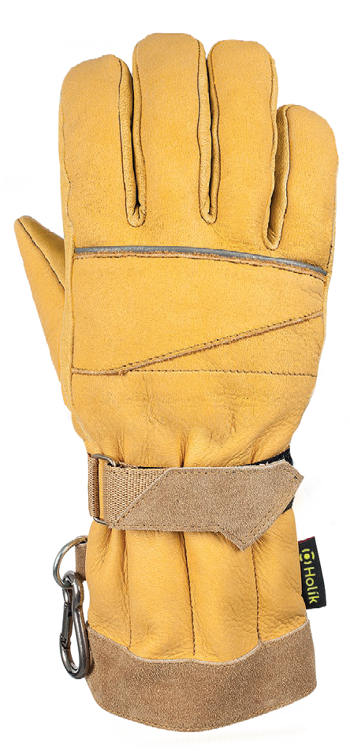
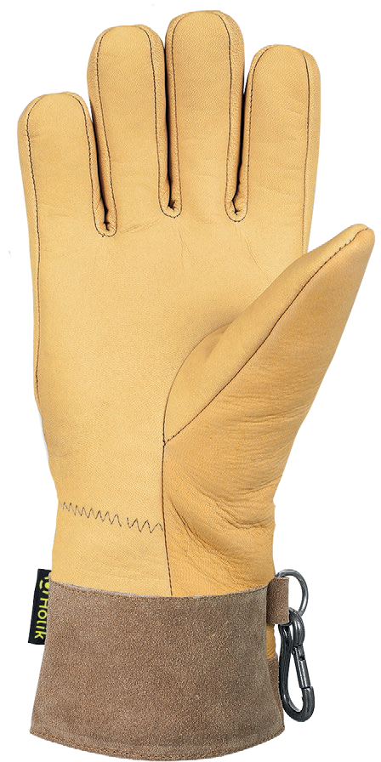
Celokožené rukavice oceňované pro svou pružnost, měkkost a citlivost. To je způsobeno díky anatomickému střihu a losí kůži.

Elke Compact 8075  yellow | 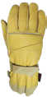
Elke Long 8074  yellow | 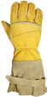
Elke Short 8067  yellow | 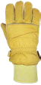

SVRCHNÍ MATERIÁL:
  - Hřbet: Losí lícová useň – speciálně upravená, vodě odolná kůže s mimořádnými ochrannými vlastnostmi proti působení sálavého tepla.
  - Dlaň: Hovězí lícová useň – speciálně upravená , teplu, vodě a oděru odolná kůže.

Elke Compact
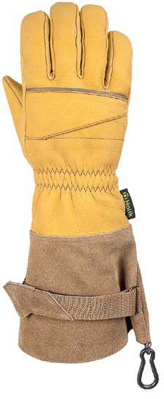
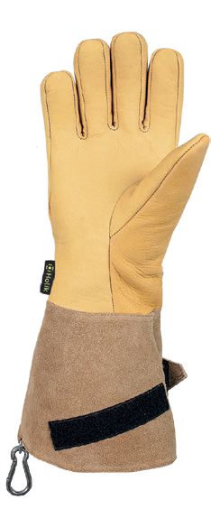
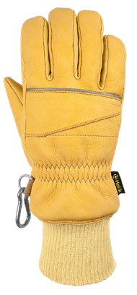
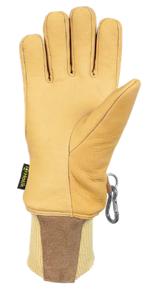
Elke Long Elke Short

VÝZTUHY:
  - Hřbet: Losí lícová useň.

MEZIVRSTVA:
  - Aramidová netkaná textilie.

MEMBRÁNA:
  - FR membrána Porelle®.

PODŠÍVKA:
  - Aramidová podšívka.

DOSTUPNÉ MANŽETY:
  - Compact - Losí lícová useň a hovězinová štípenka.
  - Long - Dlouhá kožená manžeta z hovězinové štípenky.
  - Short - Úpletová manžeta z materiálu Kevlar®.
2022/08





www.holik-international.cz

ELKE
„ C•J Holík
firefighting
your safety comes first

(cm) | 16,7–19,2 | 19,2–21,7 | 21,7–24,2 | 24,2–26,7 | 26,7–29,2 | 29,2–31,7
size | 7 ( S ) | 8 ( M ) | 9 ( L) | 10 ( XL) | 11 ( XXL) | 12 ( 3XL)

OSTATNÍ INFORMACE:
Anatomický střih rukavice.
Citlivost.
Reflexní prvek.
Karabina pro zavěšení rukavic k oděvu. Stahovací pásek s velcro zapínáním.

PÉČE A SKLADOVÁNÍ:
Hrubé nečistoty odstraňujte po každém použití.
Před praním zapněte suché zipy a odstraňte karabiny. Použijte tekutý prací prostředek. Perte na krátký program.
Aby rukavice lépe seděla: Po praní a v průběhu sušení rukavici několikrát vytvarujte. Nesušte na přímém slunci a na tepelných zdrojích, nepoužívejte sušičku.
Rukavice skladujte v suchém prostředí.


NORMY:
EN 659:2003+A1:2008

EN 659:2003•A1:2008
N
�

Více informací o produktech naleznete na našich stránkách.
2022/08
DuPont™, Kevlar®, Nomex® are trademarks or registered trademarks of E.I. du Pont de Nemours and Company.

ANGEL

your safety comes first
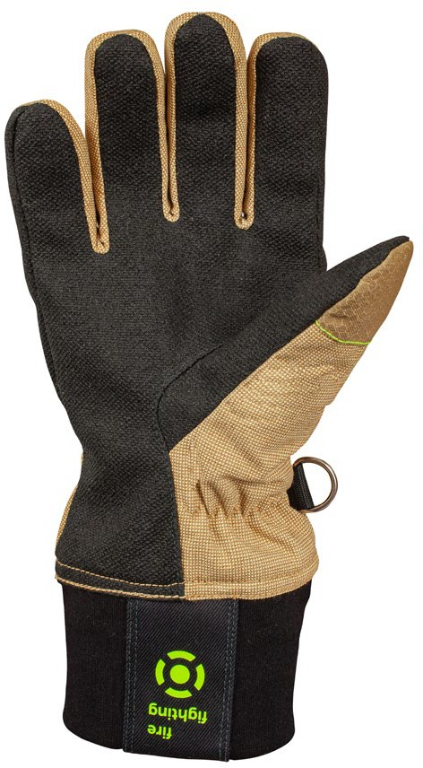
Velmi oblíbený model Angel je celotextilní rukavice z řady PBI® Y55 s chráničem hřbetu.

Angel Flexi 8114-11  Beige | 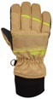
Angel Evo 8114-12  Beige | 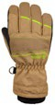
Angel Easy 8114-13  Beige | 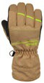
Angel Long 8114-14  Beige | 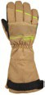

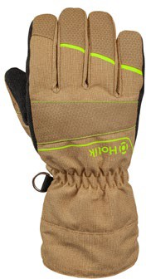
Angel Evo

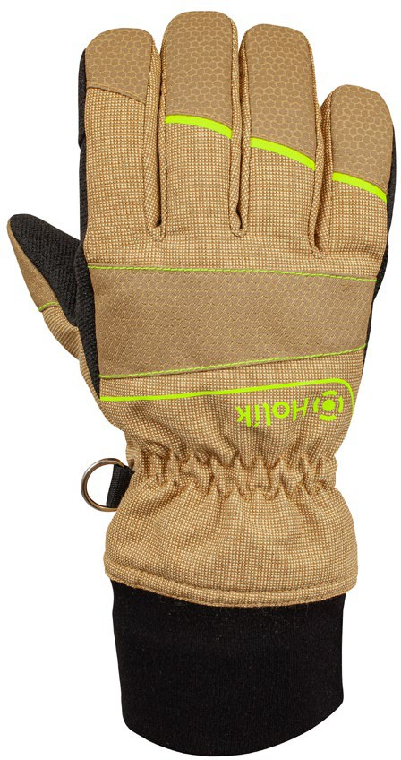
Angel Flexi

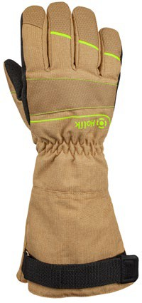
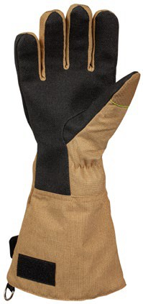
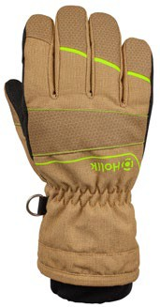
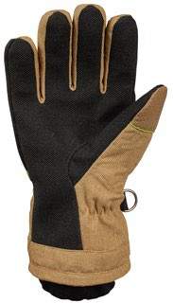
Angel Long

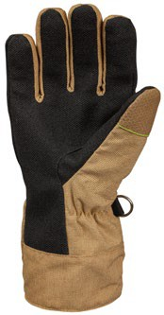
Angel Easy

SVRCHNÍ MATERIÁL:
- Hřbet: PBI® Y55 v kombinaci s keramickým povrstvením.
zsvetlik
2023-03-07 12:32:41
--------------------------------------------
kombinace materiálů PBI® a Nomexu® s keramickým povrstvením
- Dlaň: Úplet z materiálu Meta-aramid/Para-aramid se silikonovým povrstvením.

VÝZTUHY:
- Nomex® s keramickým povrstvením.

MEZIVRSTVA:
- Aramidová netkaná textilie.

MEMBRÁNA:
- FR membrána Porelle®.

PODŠÍVKA:
- Aramidová podšívka.

DOSTUPNÉ MANŽETY:
- Flexi - Manžeta z kombinace nehořlavých tkanin se stabilním vnitřním pružením.
- Easy - Manžeta z materiálu PBI Y55.
- Evo - PBI Y55manžeta s flexibilní bariérou z nehořlavých tkanin.
- Long - Vyrobeno z materiálu PBI® Y55.
2022/08

www.holik-international.cz

ANGEL
„ C•J Holík
firefighting
your safety comes first

(cm) | 16,7–19,2 | 19,2–21,7 | 21,7–24,2 | 24,2–26,7 | 26,7–29,2 | 29,2–31,7
size | 7 ( S ) | 8 ( M ) | 9 ( L) | 10 ( XL) | 11 ( XXL) | 12 ( 3XL)

OSTATNÍ INFORMACE:
Anatomický střih rukavice.
Reflexní prvek.
Karabina pro zavěšení rukavic k oděvu.

PÉČE A SKLADOVÁNÍ:
Hrubé nečistoty odstraňujte po každém použití.
Před praním zapněte suché zipy a odstraňte karabiny. Použijte tekutý prací prostředek. Perte na krátký program.
Aby rukavice lépe seděla: Po praní a v průběhu sušení rukavici několikrát vytvarujte. Nesušte na přímém slunci a na tepelných zdrojích, nepoužívejte sušičku.
Rukavice skladujte v suchém prostředí.


NORMY:
EN 659:2003+A1:2008
EN 65,9:2.003+A1:2008
N

Více informací o produktech naleznete na našich stránkách.
2022/08
DuPont™, Kevlar®, Nomex® are trademarks or registered trademarks of E.I. du Pont de Nemours and Company.

BRELA

your safety comes first

Velmi vyhledávaný model s hřbetem z Kermelu a dlaňovým povrchem z kombinace kevlaru a nomexu se silikonovým povrstvením.

Brela Flexi 8115-01  Navy Blue | 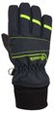
Brela Flexi Beige 8115-11  Beige | 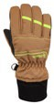
Brela Easy 8115-03  Navy Blue | 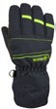
Brela Easy Beige 8115-13  Beige | 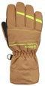

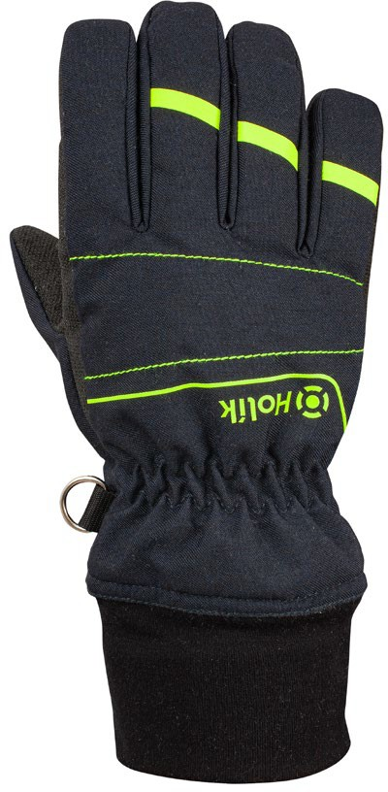
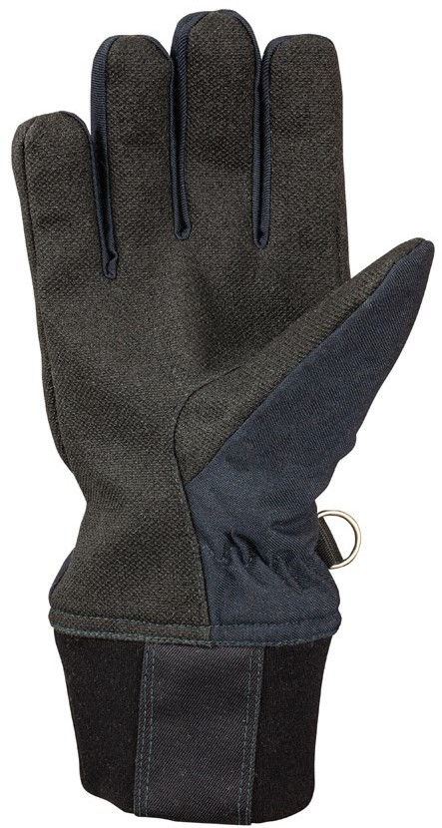
SVRCHNÍ MATERIÁL:
- Hřbet: Kermel.
- Dlaň: Úplet z materiálu Meta-aramid/Para-aramid se silikonovým povrstvením.

Brela Flexi
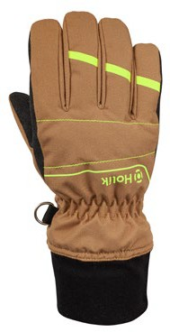
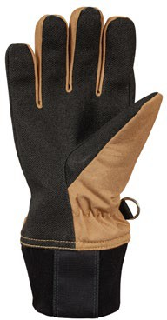
Brela Flexi Beige
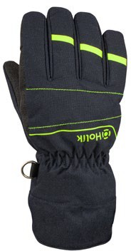
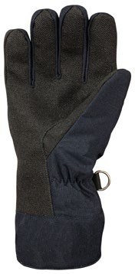
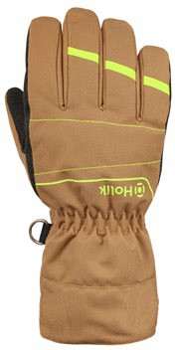
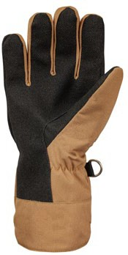
Brela Easy Brela Easy Beige

MEZIVRSTVA:
- Aramidová netkaná textilie.

MEMBRÁNA:
- PU membrána.

PODŠÍVKA:
- Aramidová podšívka.

DOSTUPNÉ MANŽETY:
- Flexi - Manžeta z kombinace nehořlavých tkanin se stabilním vnitřním pružením.
- Easy - Manžeta z nomexové tkaniny.
2022/08

www.holik-international.cz

BRELA
„ C•J Holík
firefighting
your safety comes first

(cm) | 16,7–19,2 | 19,2–21,7 | 21,7–24,2 | 24,2–26,7 | 26,7–29,2 | 29,2–31,7
size | 7 ( S ) | 8 ( M ) | 9 ( L) | 10 ( XL) | 11 ( XXL) | 12 ( 3XL)

OSTATNÍ INFORMACE:
Anatomický střih rukavice.
Reflexní prvky.
Karabina pro zavěšení rukavic k oděvu.

PÉČE A SKLADOVÁNÍ:
Hrubé nečistoty odstraňujte po každém použití.
Před praním zapněte suché zipy a odstraňte karabiny. Použijte tekutý prací prostředek. Perte na krátký program.
Aby rukavice lépe seděla: Po praní a v průběhu sušení rukavici několikrát vytvarujte. Nesušte na přímém slunci a na tepelných zdrojích, nepoužívejte sušičku.
Rukavice skladujte v suchém prostředí.

NORMY:
EN 659:2003+A1:2008
arine Equ
59:2003+A 1:2
..
N
M ipment Directive (MED) 2014/90/EU
EN 6 008

Více informací o produktech naleznete na našich stránkách.
2022/08
DuPont™, Kevlar®, Nomex® are trademarks or registered trademarks of E.I. du Pont de Nemours and Company.





www.holik-international.cz





VESPID EVO 6512-02 / NEO 6512-07

Your safety comes first

Vespid jsou prodyšné, lehké rukavice s vysokou citlivostí v dlani, určené pro technické zásahy. Kombinace dlaňových materiálů dodává uživateli vysokou ochranu proti mechanickým rizikům a kontaktnímu teplu. Hřbet rukavice je vybaven protiúderovou pěnou a potiskem s reflexními prvky.


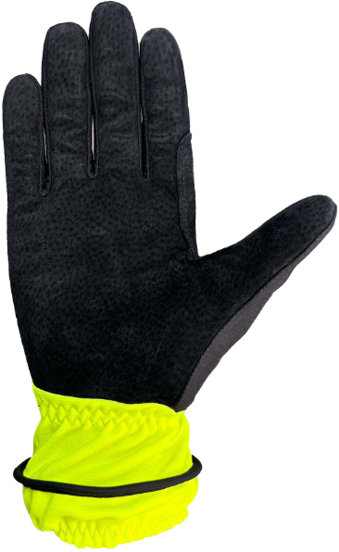
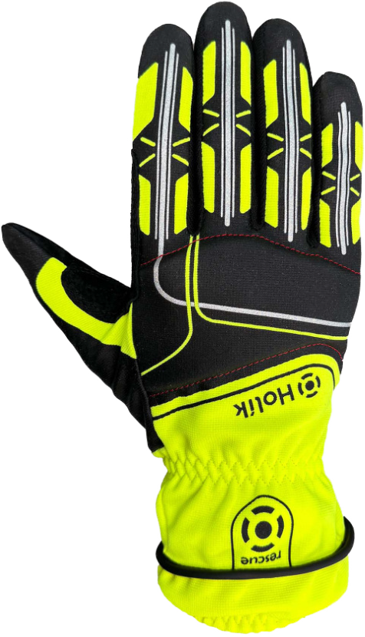
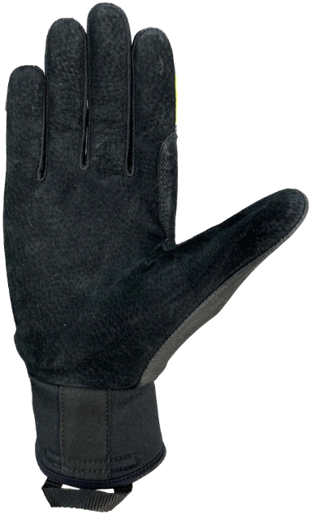
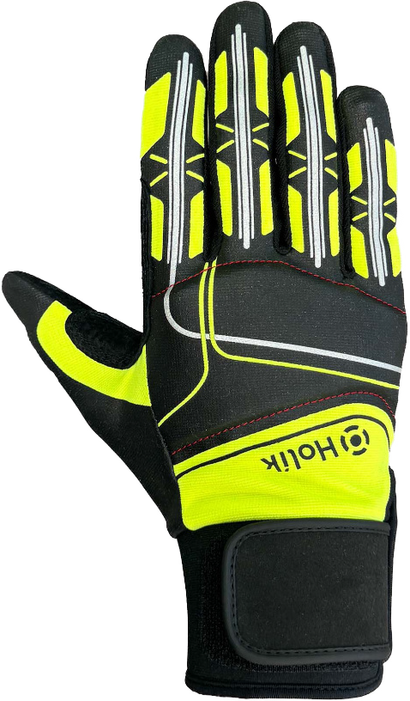
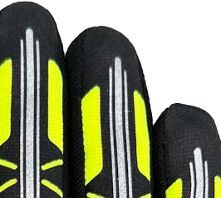
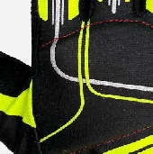
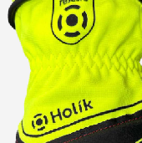
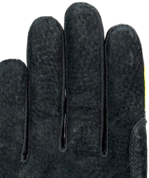
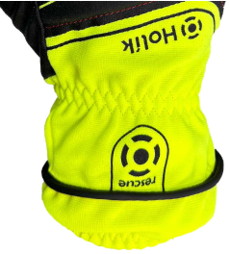
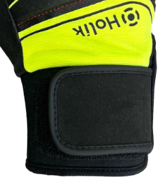
SPECIFIKACE:
Velmi pohodlné, citlivé a lehké rukavice
Střih vyvinut s důrazem na co největší flexibilitu, minimálně omezující uživatele
Reflexní prvky
Dobře viditelná (High-vis) textilie
Poutko pro zavěšení rukavic na karabinu
VNĚJŠÍ MATERIÁLY:

Hřbet: Polyester s odolným, ozdobným silikonovým potiskem
Dlaň: vysoce odolná vepřová useň
Vespid Evo 6512-02
VÝZTUHY:

Hřbet: protiúderová pěna v oblasti kloubů – EVA pěna
Oblast mezi ukazovákem a palcem: přírodní useň
Oblasti vystavené vyššímu opotřebení, jsou vybaveny odolným silikonovým potiskem
PODŠÍVKA:
Para-Aramid / polyester / skelné vlákno
MANŽETA:
Vespid Evo: elastická manžeta s pruženkou, zabraňující zapadání nečistot
Vespid Neo: neoprenová manžeta se suchým zipem
Vespid Neo 6512-07

REFLEXNÍ PRVKY EVA - PĚNA VYSOCE VIDITELNÉ PŘÍRODNÍ USEŇ EVO: ELASTICKÁ MANŽETA NEO:NEOPRÉN+SUCHÝZIP







EN 388

TACTILITY

VISIBILITY

KNUCKLE GUARD

LEATHER
DuPont™, Kevlar® a Nomex® jsou ochranné známky nebo registrované ochranné známky společnosti E.I. du Pont de Nemours and Company.

VESPID EVO 6512-02 / NEO 6512-07

Your safety comes first

CERTIFIKACE:


- Splňuje normu: EN ISO 21420:2020
- Splňuje normu: EN 388:2016+A1:2018
- Splňuje normu: EN 407:2020

EN 388:2016
+A1:2018

4 - Oděr: Rukavice Vespid dosahují nejvyšší úrovně ochrany proti oděru
X - Řez: Rukavice Vespid nebyly testovány zkouškou Coupe Test, jelikož jde o produkt vysoce odolný vůči prořezu. V tomto případě norma doporučuje testovat pomocí testu TDM.
3 - Trhání: Rukavice Vespid prokázaly vysokou ochranu proti trhání, a to úrovní 3 (ze 4).
3 - Propich: Rukavice Vespid prokázaly vysokou ochranu proti propichu, a to úrovní 3 (ze 4).
C - Řez: Rukavice Vespid prokázaly 3. nejvyšší ochranu proti řezu TDM, a to úroveň C (úrovně jsou A až F).

EN 407:2020 X - Omezené šíření plamene: nebylo testováno.
1 - Kontaktní teplo: Rukavice Vespid splňují úroveň 1.
Pro získání úrovně 1 se měří doba, za jakou se zvýší teplota uvnitř rukavice o 10°C při kontaktu dlaňové části s rozžhaveným tělesem na 100°C.
X - Konvekční teplo: nebylo testováno
X - Sálavé teplo: nebylo testováno
X - Malé rozstříknuté částice roztaveného kovu: nebylo testováno
4 X 3 3 C
X 1 X X X X
X - Velká množství roztaveného kovu: nebylo testováno

TABULKA VELIKOSTÍ:

(cm)
velikosti
12,7-15,2 15,2-16,5 16,5-19 19-21,6 21,6-24,2 24,2-26,7 26,7-29,2 29,2-30,4 30,4-32,9
5 (XXS)
6 (XS)
7 (S)
8 (M)
9 (L)
10 (XL)
11 (2XL)
12 (3XL)
13 (4XL)

ÚDRŽBA A PRANÍ:
Zvolte prací program na 40 °C.





40°

ÚDRŽBA:
Hrubé nečistoty odstraňujte po každém použití. Rukavice důkladně vymáchejte, nebělte. Použijte tekutý prací prostředek. Perte na 40°C na krátký program. Po oprání do rukavice vložte ruku a vytvarujte. Nesušte na tepelných zdrojích, nepoužívejte sušičku. Sušte pomalu na sušácích s cirkulujícím vzduchem ve svislé poloze prsty nahoru.

DOPORUČUJEME POUŽÍVAT:
Prací gel Holík
Prací gel je na přírodní bázi pro kožené a textilní rukavice s vysokou prací účinností. Působí na snížení množství bakterií, nezatěžuje životní prostředí a je plně biologicky odbouratelný.
Emulzi Holík
Olejová emulze je určena jako výživa pro kožené produkty. Pro její aplikaci v balení najdete i houbičku, oživuje barvu a chrání proti vodě, oleji a špíně. Podporuje hydrofobní účinky usní. Doplněním tuku do ještě vlhké usně předejdete jejímu ztvrdnutí během sušení.
Impregnaci Holík
Vysoce účinný impregnační sprej na kůži i textil. Impregnaci na bázi fluorkarbonu dochází k doplnění vodoodpudivé, olejoodpudivé a protišipinivé úpravy lícové strany rukavic a zároveň zanechavá produkt prodyšný. Impregnaci nanášíme na suchý produkt v tenké vrstvě a necháváme minimálně 12 hodin zaschnout.



Více o praní a údržbě naleznete na našem webu:
www.holik-international.cz/technologie/projekt-udrzba-a-prani



Holík International, s.r.o.
Za Dvorem 612, Štípa, 763 14 Zlín
Tel.: +420 577 125 500
E-mail: info@holik-international.cz
Instagram: /holik_international Facebook: /holikinternational Web: www.holik-international.cz
Holík GmbH
Von-der-Goltz Strasse 24 DE-42329 Wuppertal, DE
Tel.: +49 (0) 202 786 6278
Mob.: +49 160 686 3226
Mob.: +49 170 788 8432
E-mail: mail@holik-gmbh.de Web: www.holik-gmbh.de
Holík America, LLC
532 N Regional Rd, Ste A Greensboro, NC 27409, USA
CZE 9/2024
0161
Cell: +1 631-636-9212
Office: +1 336-907-8001
E-mail: kolar@holik-international.com
Web: www.holik-america.com

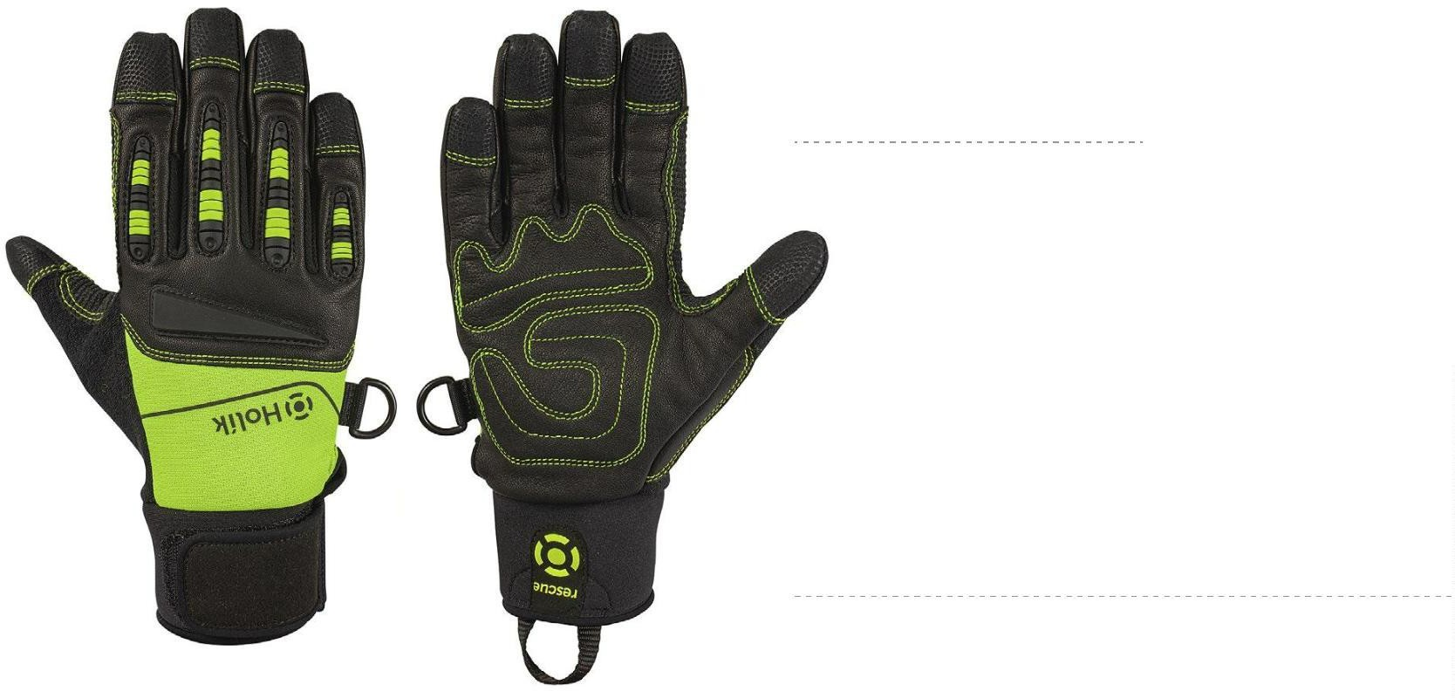


your safety comes ﬁrst



Komfortní technické rukavice se zvýšenou ochranou a výbornou citlivostí, určené pro činnosti v náročných podmínkách. Ochranné prvky na hřbetové části rukavic současně chrání ruku uživatele proti mechanickým rizikům, převážně nárazu či úderu.

Lime green

SVRCHNÍ MATERIÁL:
- Hřbet: Elastická textilie.
- Dlaň: Useň kozina s hydrofobní úpravou.

VÝZTUHY:
- Kožená výztuha - ochrana hřbetu ruky včetně prstů.
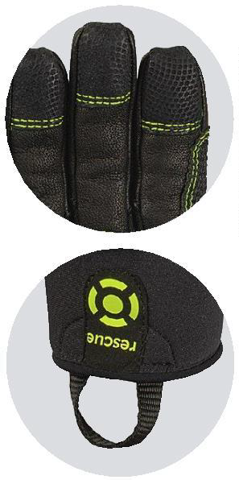
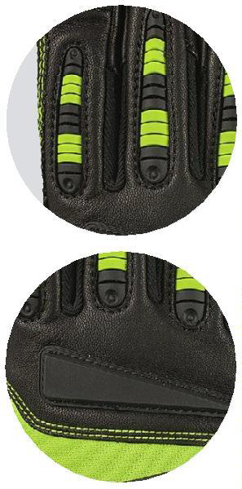
- Elastická výztuha - ochrana kloubů na hřbetu ruky.
- TPR® výztuhy - ochrana hřbetu ruky a prstů.
- Výztuhy z digitální kůže na špičkách prstů.
- Elastický úplet Kevlar®/PA s FR zátěrem - výztuha mezi palcem a ukazovákem, překrývá boční
šev, zvyčuje odolnost tohoto exponovaného místa a prodlužuje životnost rukavice.

PODŠÍVKA:
- Dlaň: Podšívka z úpletu Kevlar® / PES / skelné vlákno - vysoká odolnost vůči prořezu.

DOSTUPNÉ MANŽETY:
- Elastická manžeta z neoprenu s velcro zapínáním.







16,7–19,219,2–21,721,7–24,224,2–26,726,7–29,229,2–31,7
7 ( S )
8 ( M )
9 ( L)
10 ( XL)
11 ( XXL)12 ( 3XL)

OSTATNÍ INFORMACE:
Vysoká odolnost vůči mechanickým rizikům.dle EN 388+A1. Velmi dobrá pevnost.
Prodyšnost, citlivost, flexibilita.
Úchopová schopnost prstů nejvyšší kvality. Přiléhavý komfortní střih.
Froté tkanina - absorbující pot na vnější straně palce. Plastový polokroužek pro zavěšení rukavic na karabinu. Poutko z popruhu pro snazší nasazování rukavic.

PÉČE A SKLADOVÁNÍ:
Hrubé nečistoty odstraňujte po každém použití.
Před praním zapněte suché zipy a odstraňte karabinu.
Použijte tekutý prací prostředek. Perte na krátký program ručního praní.
Aby rukavice lépe na ruce seděly, po praní a v průběhu sušení je několikrát vytvarujte. Nesušte na přímém slunci a na tepelných zdrojích, nepoužívejte sušičku.
Rukavice skladujte v suchém a temném prostředí.
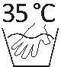
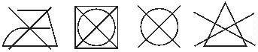

NORMY:
EN ISO 21420:2020 EN 388:2016+A1:2018
3443C



Ivo
Holík
Digitálně podepsal Ivo Holík

your safety comes ﬁrst

Více informací o produktech naleznete na našich stránkách.
DuPont™, Kevlar®, Nomex® are trademarks or registered trademarks of E.I. du Pont de Nemours and Company.
Datum: 2026.02.24
09:24:08 +01'00'



